 | STAATSCOURANT | Nr. 25051
 | STAATSCOURANT | 14 juli
 | STAATSCOURANT | 2026
 | Officiële uitgave van het Koninkrijk der Nederlanden sinds 1814.

Beleidsregel van de Minister van Onderwijs, Cultuur en Wetenschap van 6 juli 2026, nr. WJZ/1853084 (29021), over de frictiekostenvergoeding aan de landelijke publieke mediadiensten 2025–2028 (Beleidsregel frictiekosten 2025–2028)
De Minister van Onderwijs, Cultuur en Wetenschap,
Gelet op artikel 4:81, eerste lid, van de Algemene wet bestuursrecht en de artikelen 2.166, eerste lid, aanhef en onderdeel b, 2.167, eerste lid, aanhef en onderdeel a, en 2.169 van de Mediawet 2008;
Besluit:

Artikel 1. Definities
In deze beleidsregel wordt verstaan onder:
CAO SR: CAO Sociale Regeling voor het omroeppersoneel 1 juli 2025 – 30 juni 2030;
Commissariaat: Commissariaat voor de Media;
landelijke publieke mediadienst:
– landelijke publieke media-instelling, niet zijnde een samenwerkingsomroep als bedoeld in artikel 2.24a van de Mediawet 2008;
– omroepvereniging die is vertegenwoordigd in een samenwerkingsomroep als bedoeld in artikel 2.24a van de Mediawet 2008; en
– NPO.
Minister: Minister van Onderwijs Cultuur en Wetenschap.

Artikel 2 Frictiekosten
1. Als frictiekosten worden uitsluitend aangemerkt personeelskosten en overige kosten voor de boekjaren 2025–2028 die:
a. doelmatig en noodzakelijk zijn voor de uitvoering van bezuinigings- en reorganisatieplannen van de landelijke publieke mediadiensten als gevolg van de opgelegde overheidsbezuinigingen;
b. zijn genoemd in de bijlagen 1 en 2; en
c. die niet in verband staan met de doorlopende activiteiten van de landelijke publieke mediadienst.
2. Personeelskosten als bedoeld in het eerste lid die verband houden met de beëindiging van de arbeidsovereenkomsten van de medewerkers van de landelijke publieke mediadienst voor de periode van 1 januari 2025 tot en met 31 december 2028 dienen in overeenstemming te zijn met de CAO SR en de aldaar genoemde bedragen niet te overschrijden.
3. Kosten van een vrijwillige vertrekregeling kunnen slechts worden aangemerkt als personele frictiekosten als aan de volgende procedure is voldaan:
a. de landelijke publieke mediadienst stelt allereerst vast waar binnen de organisatie de reductie van arbeidsplaatsen gaat plaatsvinden;
b. uitsluitend de op deze wijze geselecteerde groepen werknemers krijgen het aanbod om vooruitlopend op de komende reductie hun arbeidsovereenkomst te beëindigen op basis van een vrijwillige vertrekregeling;
c. deze vrijwillige vertrekregeling is in overeenstemming met de CAO SR en de frictiekosten mogen de aldaar genoemde bedragen niet overschrijden; en
d. waarna de functies die vacant zijn gekomen vervallen.

Artikel 3. Aanvraag bijdrage in de frictiekosten van een landelijke publieke mediadienst
1. Een landelijke publieke mediadienst kan tot en met 30 april 2029 een bijdrage in de frictiekosten aanvragen bij de minister. In afwijking van de vorige zin geldt voor de NPO dat zij tot en met 30
2. In het geval de landelijke publieke mediadienst een omroepvereniging is die is vertegenwoordigd in een samenwerkingsomroep als bedoeld in artikel 2.24a van de Mediawet 2008, wordt de aanvraag bedoeld in het eerste lid gedaan door de omroepvereniging en niet door de samenwerkingsomroep.
3. De aanvraag wordt vergezeld van de stukken, bedoeld in de artikelen 5 tot en met 8.
4. De landelijke publieke mediadienst zendt gelijktijdig een afschrift van de aanvraag en de bijbehorende stukken naar het Commissariaat.

Artikel 4. Toetsen van de aanvraag door het Commissariaat
1. Het Commissariaat toetst of de aanvraag van een landelijke publieke mediadienst voor een bijdrage in de frictiekosten volledig is en voldoet aan de vereisten van de artikelen 2, 3 en 5 tot en met 8.
2. Het Commissariaat bericht de minister uiterlijk op 1 oktober 2029 of de aanvraag voldoet aan de vereisten van de artikelen 2, 3 en 5 tot en met 8 en bericht de minister over de rechtmatigheid van de hoogte van de gevraagde bijdrage ten behoeve van het al dan niet vaststellen van de bijdrage in de frictiekosten.
3. Het Commissariaat kan de landelijke publieke mediadienst in de gelegenheid stellen om de aanvraag aan te vullen of te verbeteren binnen een door het Commissariaat te bepalen termijn. Het Commissariaat bericht de minister in dat geval uiterlijk op 15 november 2029 over de aanvraag.

Artikel 5. Samenvatting van de bezuinigings- en reorganisatieplannen
Een aanvraag voor een bijdrage in de frictiekosten van een landelijke publieke mediadienst wordt vergezeld van een samenvatting van de bezuinigings- en reorganisatieplannen, waaruit in ieder geval blijkt:
a. de personele en financiële consequenties van de plannen;
b. dat de plannen voorzien in de realisatie van een structurele besparing; een permanente meerjarige vermindering van de kosten;
c. zodanig inzicht in de voorgenomen organisatorische en bedrijfseconomische maatregelen en de te realiseren besparing dat de aannames die ten grondslag liggen aan de structurele besparing van de landelijke publieke mediadienst kunnen worden getoetst;
d. of er gebruik is gemaakt van een of meer vrijwillige vertrekregelingen; en
e. dat het plan de goedkeuring van raad van toezicht van de landelijke publieke mediadienst heeft verkregen.

Artikel 6. Toelichting op de frictiekosten
Een aanvraag voor een bijdrage in de frictiekosten van een landelijke publieke mediadienst wordt vergezeld van de jaarrekening 2028 van de landelijke publieke mediadienst met daarin opgenomen een toelichting op de frictiekosten van de landelijke publieke mediadienst overeenkomstig bijlagen 2 bij deze regeling.

Artikel 7. Overzicht medezeggenschapstrajecten
Een aanvraag voor een bijdrage in de frictiekosten van een landelijke publieke mediadienst wordt vergezeld van een overzicht van de door de landelijke publieke mediadienst met de eigen ondernemingsraad gevolgde medezeggenschapstrajecten voorafgaand aan de definitieve besluitvorming met betrekking tot bezuinigings- en reorganisatieplannen.

Artikel 8. Overzicht omvang van het verenigingsvermogen
1. Bij de aanvraag voor een bijdrage in de frictiekosten van een landelijke publieke mediadienst wordt duidelijk inzicht geboden in de omvang van het verenigingsvermogen overeenkomstig bijlage 2, onderdeel 2.2, bij deze regeling.
2. De peildatum voor het verenigingsvermogen is 31 december 2024.
3. Dit artikel is niet van toepassing op een landelijke publieke mediadienst die een stichting is.

Artikel 9. Besluit van de minister
1. De minister kan op aanvraag van een landelijke publieke mediadienst besluiten tot een bijdrage in de frictiekosten van de landelijke publieke mediadienst voor de boekjaren 2025–2028 indien blijkens de aanvraag wordt voldaan aan de artikelen 2, 3 en 5 tot en met 8.
2. De minister neemt bij het besluit tot een bijdrage in de frictiekosten van een landelijke publieke mediadienst de uitkomsten van de toets en de berichten van het Commissariaat, bedoeld in artikel 4, mede in overweging.
3. De minister past bij het besluit tot een bijdrage in de frictiekosten van een landelijke publieke mediadienst artikel 10 toe om de hoogte van de bijdrage in de frictiekosten te bepalen.
4. De minister besluit uiterlijk op 31 december 2029.
5. De minister zendt zijn besluit aan de landelijke publieke mediadienst en een afschrift van zijn besluit aan het Commissariaat.
6. Aanvragen die niet tijdig zijn ingediend of die niet tijdig zijn aangevuld nadat daartoe door het Commissariaat een termijn is gesteld als bedoeld in artikel 4, derde lid, worden afgewezen.
7. De minister doet betalingen aan de landelijke publieke mediadienst door tussenkomst van het Commissariaat. Op de bijdrage wordt een ontvangen voorschot als bedoeld in artikel 14 in mindering gebracht. Onverschuldigd betaalde voorschotten worden teruggevorderd.

Artikel 10. Berekening van de hoogte van de bijdrage in de frictiekosten
1. Aan een landelijke publieke mediadienst die op 31 december 2024 beschikte over een verenigingsvermogen van meer dan € 1,5 miljoen, kan een bijdrage worden verstrekt van ten hoogste 50% van de frictiekosten van de desbetreffende mediadienst. De reserve media-aanbod wordt buiten beschouwing gelaten.
2. Aan een landelijke publieke mediadienst die op 31 december 2024 beschikte over een verenigingsvermogen van € 1,5 miljoen of minder of die een stichting is, kan een bijdrage worden verstrekt van ten hoogste 100% van de frictiekosten van de desbetreffende mediadienst.
3. Bij de bepaling van de hoogte van de bijdrage in de frictiekosten van de landelijke publieke mediadiensten geldt het volgende:
a. de totale hoogte van de bijdrage in de frictiekosten van de landelijke publieke mediadiensten gezamenlijk kan het bedrag van € 50 miljoen niet overschrijden;
b. indien het totale bedrag van de ingediende aanvragen voor de landelijke publieke mediadiensten bedoeld in het eerste en tweede lid gezamenlijk hoger is dan € 50 miljoen, dan wordt eerst aan de landelijke publieke mediadiensten, bedoeld in het tweede lid, een bijdrage verleend;
c. de resterende middelen worden vervolgens ingezet ten behoeve van de landelijke publieke mediadiensten, bedoeld in het eerste lid, waarbij indien het totale bedrag van de ingediende aanvragen van de landelijke publieke mediadiensten, bedoeld in het eerste lid, de resterende middelen overschrijdt, bijdragen naar rato worden verleend; en
d. indien het totale bedrag van de ingediende aanvragen voor de landelijke publieke mediadiensten, bedoeld in het tweede lid, hoger is dan de beschikbare € 50 miljoen, dan worden de bijdragen naar rato verleend uitsluitend aan de landelijke publieke mediadiensten bedoeld in het tweede lid.

Artikel 11 Verantwoording bijdrage frictiekosten in de jaarrekening
1. Op basis van artikel 10, eerste en tweede lid, berekent een landelijke publieke mediadienst jaarlijks de te verwachten bijdrage van OCW in de frictiekosten en neemt het volledige bedrag op als bate en als vordering in de jaarrekening in het jaar dat deze vordering ontstaat. Hierbij wordt geen rekening gehouden met de mogelijkheid dat een deel van deze vordering niet geïnd kan worden als de aanvragen de in artikel 10, derde lid, onder a, genoemde maximale bijdrage overschrijden.
2. Op basis van het besluit van de minister, bedoeld in artikel 9, verwerkt een landelijke publieke mediadienst de in dat besluit opgenomen bijdrage in de frictiekosten in de jaarrekening 2029.

Artikel 12 Voorschot bijdrage frictiekosten
1. Een landelijke publieke mediadienst kan voor 1 september 2026 en voor 1 september 2027 een voorschot op een bijdrage in de frictiekosten voor de boekjaren 2025, 2026, 2027 of 2028 aanvragen bij de minister.
2. In het geval de landelijke publieke mediadienst een omroepvereniging is die is vertegenwoordigd in een samenwerkingsomroep als bedoeld in artikel 2.24a van de Mediawet 2008, wordt de aanvraag bedoeld in het eerste lid gedaan door de omroepvereniging en niet door de samenwerkingsomroep.
3. De aanvraag wordt vergezeld van:
a. een samenvatting van de bezuinigings- en reorganisatieplannen, bedoeld in artikel 5;
b. een overzicht van de frictiekosten waarvoor een voorschot aangevraagd wordt, overeenkomstig bijlagen 1, onderdelen 1.1 en 1.2; en
c. een overzicht van de medezeggenschapstrajecten, bedoeld in artikel 7.
4. Bij de aanvraag van een voorschot op een bijdrage in de frictiekosten van een landelijke mediadienst wordt duidelijk inzicht geboden in de omvang van het verenigingsvermogen overeenkomstig bijlage 1, onderdeel 1.2. De peildatum voor de omvang van het verenigingsvermogen is 31 december 2024. Dit lid is niet van toepassing op een landelijke publieke mediadienst die een stichting is.
5. De landelijke publieke mediadienst zendt gelijktijdig een afschrift van de voorschotaanvraag en de bijbehorende stukken naar het Commissariaat.

Artikel 13. Toetsen van de voorschotaanvraag door het Commissariaat
1. Het Commissariaat toetst de volledigheid van de aanvraag van een landelijke publieke mediadienst voor een voorschot op een bijdrage in de frictiekosten overeenkomstig de vereisten van artikel 12.
2. Het Commissariaat bericht de minister of de aanvraag voldoet aan het eerste lid.
3. Het Commissariaat bericht de minister over een voorschotaanvraag voor een bijdrage in de frictiekosten die vóór 1 september 2026 is ontvangen uiterlijk op 1 december 2026, en over voorschotaanvragen die in de periode van 1 september 2026 tot en met 31 augustus 2027 zijn ontvangen uiterlijk op 1 december 2027.
4. Het Commissariaat kan de landelijke publieke mediadienst in de gelegenheid stellen om de aanvraag binnen twee weken aan te vullen of te verbeteren. Het Commissariaat bericht de minister in dat geval uiterlijk op 15 december 2026 over de voorschotaanvraag die voor 1 september 2026 is ontvangen en uiterlijk op 15 december 2027 over de voorschotaanvraag die voor 1 september 2027 is ontvangen.

Artikel 14. Besluit van de minister op de voorschotaanvraag
1. De minister kan op aanvraag van een landelijke publieke mediadienst besluiten tot een voorschot op de bijdrage in de frictiekosten van die landelijke publieke mediadienst indien blijkens de aanvraag wordt voldaan aan de vereisten van artikel 12.
2. De minister neemt bij het besluit tot een voorschot op de bijdrage in de frictiekosten van een landelijke publieke mediadienst de uitkomsten van de toets en de berichten van het Commissariaat, bedoeld in artikel 13, mede in overweging.
3. De minister neemt zijn besluit op de aanvraag voor een voorschot binnen twee maanden na ontvangst van het bericht van het Commissariaat.
4. De minister zendt zijn besluit aan de landelijke publieke mediadienst en een afschrift van zijn besluit aan het Commissariaat.
5. Aanvragen voor een voorschot op een bijdrage in de frictiekosten die niet voor de data bedoeld in artikel 12, eerste lid, zijn ingediend of die niet tijdig zijn aangevuld nadat daartoe door het Commissariaat een termijn is gesteld als bedoeld in artikel 13, vierde lid, worden afgewezen.
6. De minister doet betalingen aan de landelijke publieke mediadienst door tussenkomst van het Commissariaat.

Artikel 15 Citeertitel
Deze regeling wordt aangehaald als: Beleidsregel frictiekosten 2025–2028.

Artikel 16 Inwerkingtreding
Deze beleidsregel treedt in werking met ingang van de dag na de datum van uitgifte van de Staatscourant waarin zij wordt geplaatst en werkt terug tot en met 1 januari 2025.
Deze regeling zal met de toelichting in de Staatscourant worden geplaatst.
De Minister van Onderwijs, Cultuur en Wetenschap,
R.M. Letschert

BIJLAGE 1. FORMAT AANVRAAG VOORSCHOT FRICTIEKOSTEN LANDELIJKE PUBLIEKE MEDIADIENSTEN
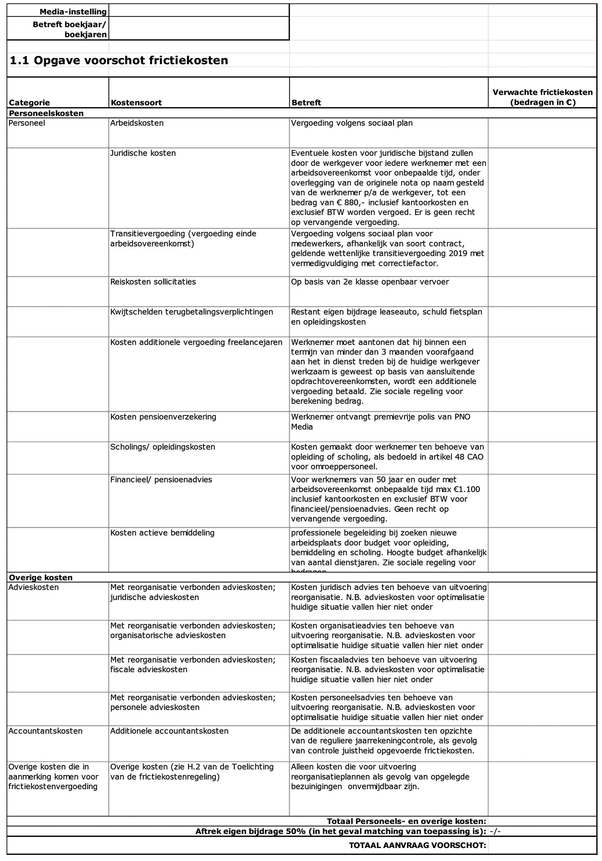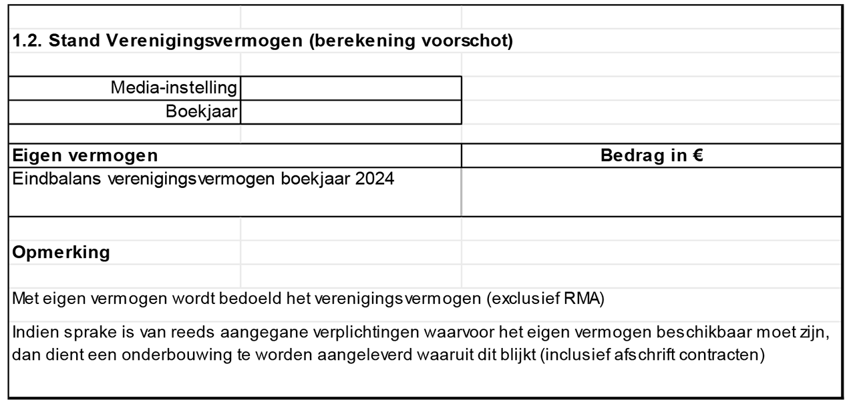

BIJLAGE 2 FORMAT AANVRAAG BIJDRAGE GEREALISEERDE FRICTIEKOSTEN LANDELIJKE PUBLIEKE MEDIADIENSTEN
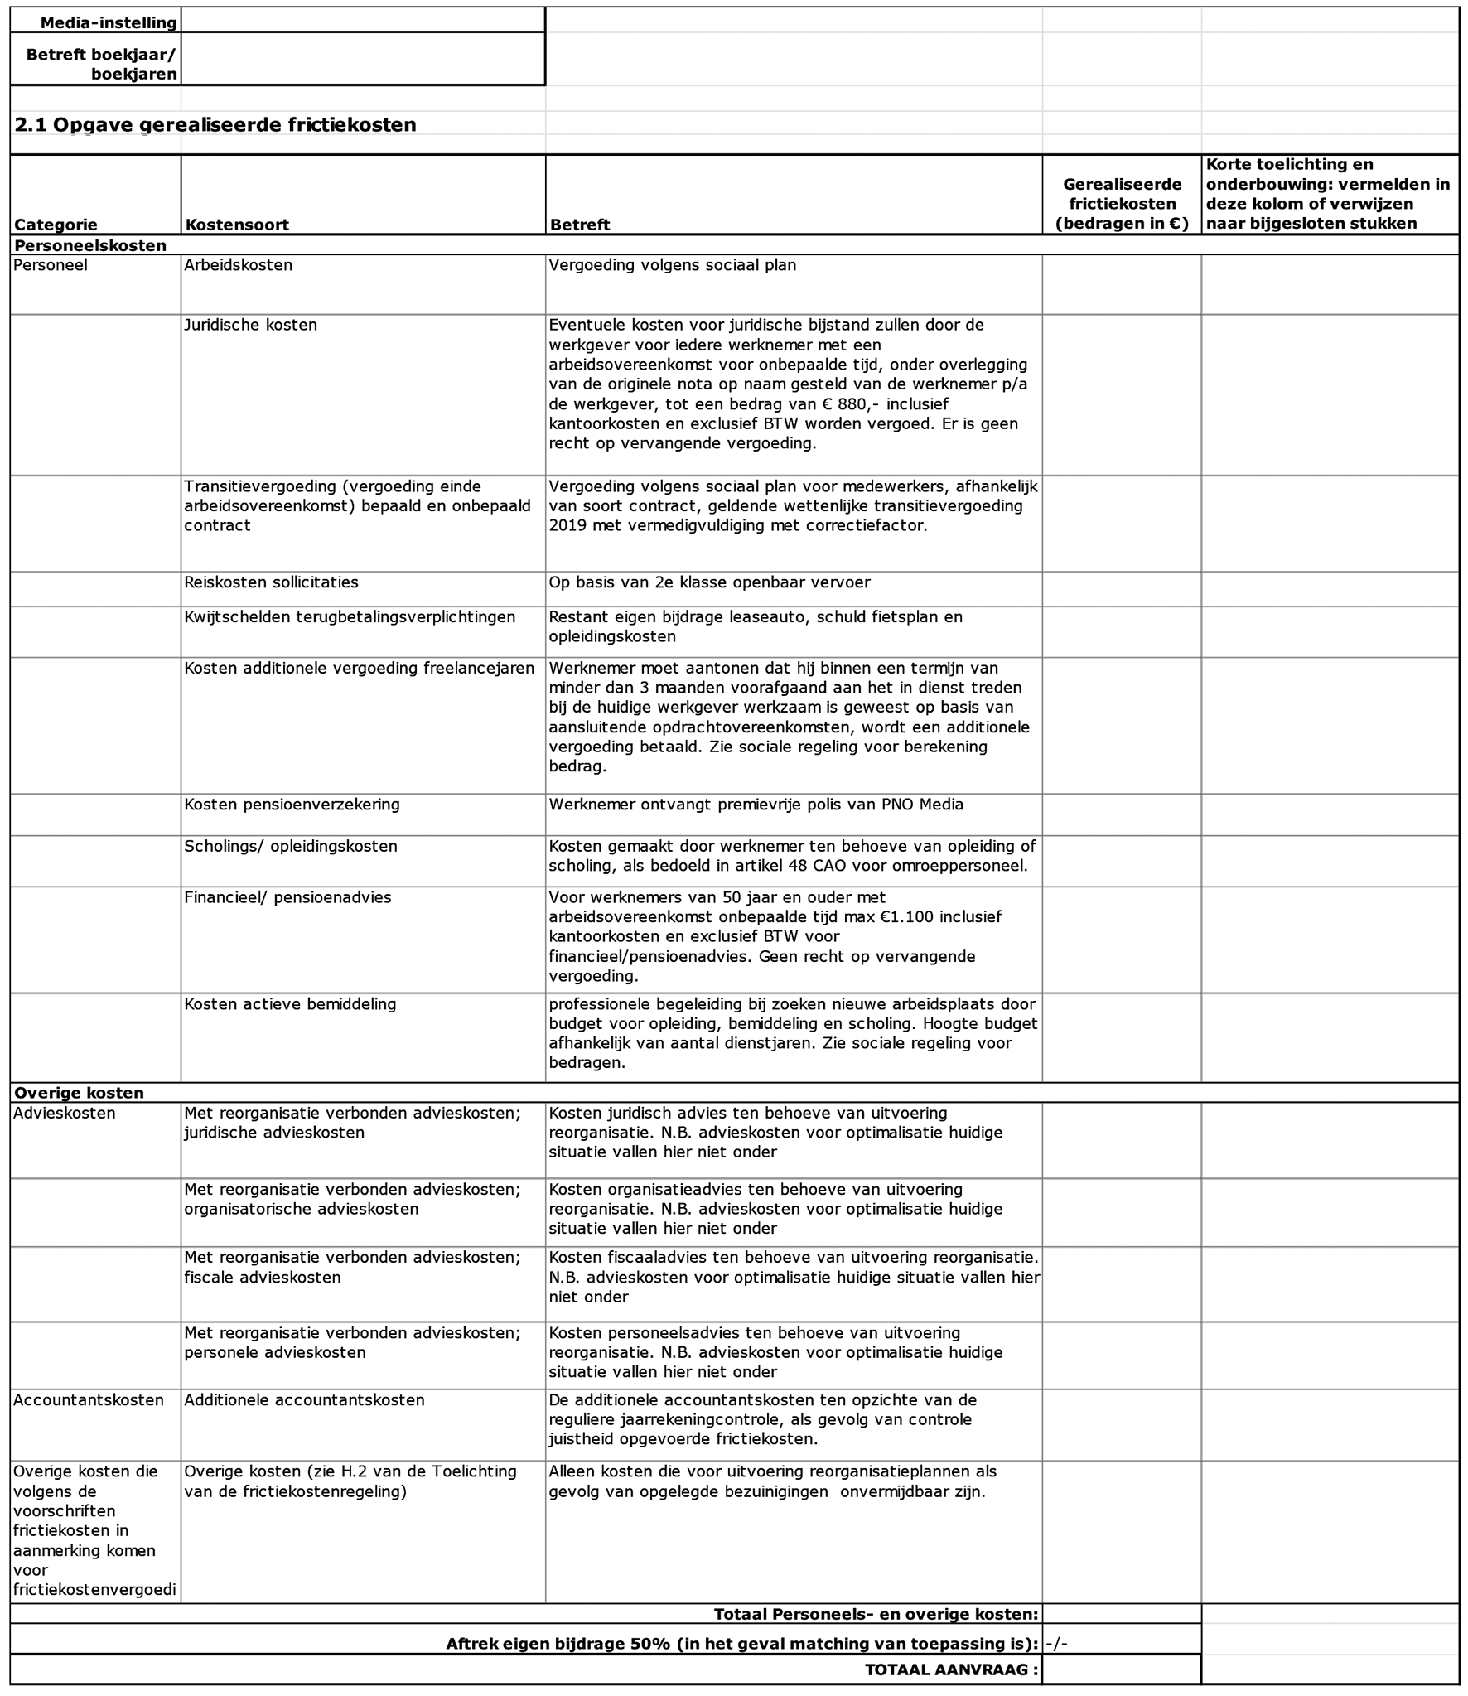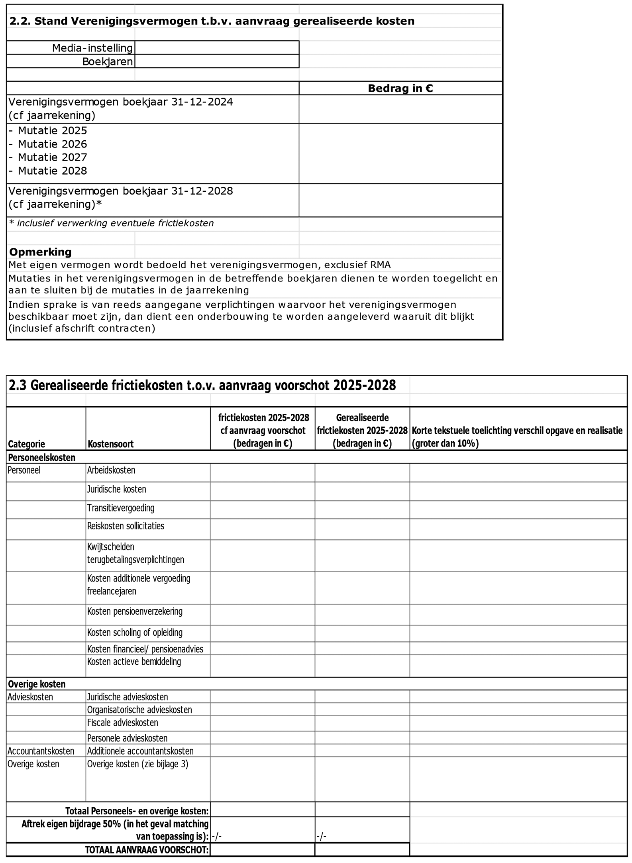

TOELICHTING

1. Inleiding
Het budget voor de landelijke publieke omroep dient met ingang van 1 januari 2027 een taakstelling te absorberen. Deze taakstelling vloeit voort uit het Regeerprogramma van het kabinet Schoof, het amendement-Bontenbal en het coalitieakkoord 2026–2030 ‘Aan de slag. Bouwen aan een beter Nederland’.1 Met het oog hierop is deze frictiekostenregeling opgesteld. Met deze beleidsregel wordt geregeld dat (een deel van) deze kosten van de landelijke publieke omroep worden vergoed.

Rechtsbasis
Op grond van artikel 2.166, eerste lid, onderdeel b, Mediawet 2008 kan de minister middelen uit de Algemene Mediareserve inzetten als bijdrage in reorganisatiekosten die het gevolg zijn van overheidsbesluiten. De genoemde taakstelling is een overheidsbesluit waar deze bepaling op van toepassing is. Deze frictiekostenregeling is derhalve een beleidsregel waarmee de minister aangeeft hoe hij zijn bevoegdheid op basis van artikel 4:81, eerste lid, van de Algemene wet bestuursrecht en de artikelen 2.166, eerste lid, aanhef en onderdeel b, 2.167, eerste lid, aanhef en onderdeel a, en 2.169 van de Mediawet 2008 gebruikt.

Geadresseerden
De landelijke publieke mediadiensten zijn de geadresseerden van deze regeling. Dit zijn:
a. de landelijke publieke media-instellingen, niet zijnde een samenwerkingsomroep als bedoeld in artikel 2.24a van de Mediawet 2008;
b. de omroepverenigingen die zijn vertegenwoordigd in een samenwerkingsomroep als bedoeld in artikel 2.24a van de Mediawet 2008; en
c. de NPO.
De facto zijn dit NPO, NOS, NTR, omroep ZWART, ON!, AVROTROS, PowNed, BNNVARA, KRO-NCRV, omroep MAX, WNL, EO, VPRO en HUMAN.

Inhoud van de regeling
Deze frictiekostenregeling bevat de regels over de financiële bijdrage aan de landelijke publieke mediadiensten voor kosten die noodzakelijk zijn voor de uitvoering van reorganisatieplannen als gevolg van opgelegde overheidsbezuinigingen.
In het tweede deel van deze toelichting wordt nader toegelicht wat onder frictiekosten wordt verstaan in artikel 2 en in de bijlagen van deze beleidsregel. De overige artikelen betreffen het proces rondom het aanvragen van een bijdrage in de frictiekosten of een voorschot hierop en behoeven geen nadere toelichting.

Beschikbare bedrag
Het voor deze regeling totaal beschikbare bedrag is € 50 miljoen. Dit bedrag wordt gedurende de looptijd van de regeling niet geïndexeerd.

2. Toelichting frictiekosten (artikel 2)
Om te voorkomen dat er onduidelijkheid ontstaat over het begrip frictiekosten, wordt hier een nadere toelichting op het begrip frictiekosten gegeven.
In artikel 2 van deze regeling worden de frictiekosten gedefinieerd die voor een bijdrage in aanmerking komen. Als frictiekosten worden in deze beleidsregel uitsluitend personeelskosten en overige kosten aangemerkt die:
a. doelmatig en noodzakelijk zijn voor de uitvoering van bezuinigings- en reorganisatieplannen van de landelijke publieke mediadiensten als gevolg van de opgelegde overheidsbezuinigingen;
b. zijn genoemd in de bijlagen 1 en 2; en
c. die niet in verband staan met de doorlopende activiteiten van de landelijke publieke mediadienst;
Ook bepaalt de beleidsregel dat personele kosten die verband houden met de beëindiging van de arbeidsovereenkomsten van de medewerkers van de landelijke publieke mediadienst voor de periode van 1 januari 2025 tot en met 31 december 2028 in overeenstemming dienen te zijn met de CAO Sociale Regeling voor het omroeppersoneel 1 juli 2025 – 30 juni 2030 (hierna: CAO SR) en de aldaar genoemde bedragen niet te overschrijden.
De kosten genoemd in de bijlagen komen in aanmerking voor een bijdrage. Er wordt hierbij onderscheid gemaakt tussen personele en overige frictiekosten. Echter niet alle reorganisatie-/bezuinigingskosten zijn frictiekosten die met deze regeling in aanmerking komen voor een bijdrage van OCW:

Personele kosten
De volgende personele kosten vallen niet onder frictiekosten en komen niet in aanmerking voor een bijdrage (niet limitatief):
– kosten van doorlopende activiteiten;
– kosten van externe inhuur om activiteiten op te vangen als gevolg van openstaande vacatures, piekbelasting of vervanging langdurig ziekte;
– kosten van opleidingen/ training om het kennisniveau van medewerkers op peil te houden (zonder dat functiewijziging als gevolg van de reorganisatie heeft plaatsgevonden);
– wervingskosten die gemaakt worden voor het vervullen van vacatures ontstaan door natuurlijk verloop (of bij vrijwillig vertrek);
– reguliere vervangings- of uitbreidingsinvesteringen;
– de bijdrage voor de kosten van de financiële regeling voor boventallig personeel is gemaximeerd tot de voorzieningen uit de CAO SR. Het staat de landelijke publieke mediadienst vrij hiervan af te wijken, maar het meerdere dat betaald wordt daarboven komt niet in aanmerking voor een bijdrage in de frictiekosten.
– voor kosten voor actieve bemiddeling- en juridische bijstand geldt dat het bedrag dat op grond van het bepaalde in respectievelijk 8, sub h, en artikel 10 van de CAO SR beschikbaar is per boventallige, het maximale is dat in aanmerking komt voor een bijdrage. Het staat de landelijke publieke mediadienst vrij hiervan af te wijken, maar het meerdere dat betaald wordt daarboven komt niet in aanmerking voor een bijdrage in de frictiekosten;
– inrichten van werkplekken;
– interne uren;
– kosten voor non-productiviteit;
– kosten voor de continuering van een arbeidsrelatie die enkel wordt voortgezet, omdat in de toekomst werkzaamheden (bijvoorbeeld met betrekking tot P&O of juridische zaken) worden verricht die uitsluitend samenhangen met de reorganisatie, omdat dit wordt aangemerkt als ‘going-concern’ kosten;
– omscholingskosten die niet horen bij functiewijzigingen als gevolg van de reorganisatie;
– omscholingskosten die niet overeenkomstig de CAO SR zijn.

Overige kosten; varia
De volgende overige kosten vallen niet onder reorganisatiekosten en komen niet in aanmerking voor een bijdrage (niet limitatief):
– kosten met betrekking tot ICT worden aangemerkt als going-concernkosten waarvoor geen bijdrage wordt gegeven. Het buiten gebruik stellen van ICT-onderdelen die zijn opgenomen onder de Materiële Vaste Activa in de balans en aanwezig vóór 31 mei 2024, als direct gevolg van de bezuinigingen, kunnen wel voor vergoeding in aanmerking komen;
– kosten voor huisvesting komen niet in aanmerking voor vergoeding;
– bijzonder waardeverminderingsverlies van activa. Een uitzondering kan gemaakt worden als er sprake is van een bijzonder, zeer specifiek geval waarin een instelling kan aantonen dat het bijzonder waardeverminderingsverlies van activa die op 31 mei 2024 (het moment waarop de bezuinigingen werden aangekondigd middels het Hoofdlijnenakkoord) bestonden, onvermijdbare kosten zijn die direct met de reorganisatie te maken hebben, dus die als gevolg van de reorganisatie noodzakelijk zijn. Een bijdrage kan alleen worden verstrekt op basis van gerealiseerde kosten;
– een aanvraag voor een bijdrage in de kosten van het ontbinden en vernieuwen van verlieslatende (externe) contracten dient zeer expliciet tekstueel en cijfermatig te worden toegelicht. Aangetoond moet worden dat de kosten direct gevolg zijn van de reorganisatie. Dergelijke kosten kunnen alleen voor een bijdrage in aanmerking komen indien het contract vóór 31 mei 2024 is afgesloten.
– Een uitzondering kan gemaakt als er sprake is van een bijzonder, zeer specifiek geval waarin een instelling kan aantonen dat kosten van het vernieuwen van externe contracten die direct te maken hebben met verlieslatende contracten die gesloten zijn voor 31 mei 2024, onvermijdbare kosten zijn die direct met de reorganisatie te maken hebben, dus die als gevolg van de reorganisatie noodzakelijk zijn;
– advieskosten die op verzoek van de ledenraad of andere organen in de vereniging zijn gemaakt, komen niet in aanmerking voor een bijdrage;
– niet-waardevermeerderende uitgaven voor het verhuurbaar maken van (een deel van) het kantooroppervlakte. Het verhuurbaar maken leidt tot extra kosten, maar in de toekomst ook tot (extra) opbrengsten uit huur. De kosten staan daarnaast in verband met de doorlopende activiteiten van de rechtspersoon;
– verhuiskosten, met uitzondering van de éénmalige verhuiskosten die direct samenhangen met het overbrengen van de boedel van de landelijke publieke mediadienst als gevolg van de reorganisatie/bezuiniging;
– investeringen in een nieuw pand, aangezien deze veelal leiden tot waardevermeerdering van het pand. Het versneld afschrijven op activa kan in sommige gevallen wel worden beschouwd als frictiekosten, bijvoorbeeld bij de overgang naar een nieuw pand in het kader van de reorganisatie/bezuiniging, mits het activa betreft die zijn aangekocht vóór 31 mei 2024.

Frictiekosten bij deelnemingen
Een deel van de frictiekosten kan worden gerealiseerd bij deelnemingen van de landelijke publieke mediadienst. Deze kosten kunnen worden aangemerkt als reorganisatiekosten die in aanmerking komen voor een vergoeding, mits:
– de kosten noodzakelijk zijn voor de uitvoering van reorganisatieplannen van de landelijke publieke mediadienst als gevolg van de opgelegde overheidsbezuinigingen;
– de landelijke publieke mediadienst honderd procent aandeelhouder is van de deelneming in geval de deelneming een kapitaalvennootschap is of het bestuur ervan volledig wordt benoemd door de landelijke publieke mediadienst in geval de deelneming een stichting is;
– de deelneming bestaat op de datum van inwerkingtreding van deze regeling;
– de activiteiten van de deelneming uitsluitend bijdragen aan de uitoefening van de publieke media-opdracht door de landelijke publieke mediadienst;
– de reorganisatiekosten van de deelneming aantoonbaar voor rekening en risico van de landelijke publieke mediadienst komen;
– de bezuinigingen bij de deelneming aantoonbaar bijdragen aan de realisatie van de besparing bij de landelijke publieke mediadienst.
– de CAO SR is ook van toepassing op Bindinc BV, Stichting AKN en DutchCore. Volledigheidshalve wordt opgemerkt dat personeelsfrictiekosten van deze werkgevers voor medewerkers die bij de NPO op de loonlijst staan, door de NPO ingediend kunnen worden. Voor de overige frictiekosten geldt dat deze voor rekening komen van de betreffende werkgevers.

Frictiekosten bij de vereniging
Een deel van de frictiekosten kan worden gerealiseerd bij het verenigingsdeel van de landelijke publieke mediadienst en leiden tot een kostenbesparing voor het omroepbedrijf. Bijvoorbeeld wanneer het deel van de vereniging in een ander pand zit dan het omroepbedrijf. Deze kosten kunnen alleen als frictiekosten worden beschouwd en in aanmerking komen voor een bijdrage als de omroepvereniging kan aantonen dat de kosten van de vereniging onvermijdbaar en dus noodzakelijk zijn voor de uitvoering van de reorganisatieplannen als gevolg van de opgelegde bezuinigingen. Frictiekosten die worden gemaakt om besparingen te realiseren op de kosten van neven- en verenigingsactiviteiten kunnen niet als frictiekosten worden beschouwd.
De Minister van Onderwijs, Cultuur en Wetenschap,
R.M. Letschert

1 Bijlage bij Kamerstukken II, 2023-2024, 36 471 nr. 96; amendement Bontenbal c.s., Tweede Kamer, vergaderjaar 2024–2025, 36 600 VIII, nr. 141; Bijlage bij Kamerstukken II, 2025–2026, 36 848 nr. 31.

